Министерство образования Московской области

Управление образования Люберецкого муниципального района

Муниципальное образовательное учреждение дополнительного образования детей

***Томилинский Дом детского творчества***

**План-конспект занятия по теме «Мокрое валяние «Цветок мака»»**

**Разработала:**

**Арнаутова Татьяна Леонидовна**

педагог дополнительного образования МОУ ДОД ТДДТ

вторая категория

Возраст детей: от 8 лет

Продолжительность одного занятия: 90 мин с перерывом. Работа рассчитана на 2 занятия.

**Цель занятия** – Знакомство с образовательным курсом «мокрое валяние», способствующим развитию умения разбирать элемент природы от сложного к простому, и на основании простых форм создания сложного. А так же получению знаний, умений, навыков по колористике, смешениюи использованию оттенков различных цветов, цветоведению. Получение навыков и умений создавать практичные валяные вещи и украшения.

Развитие у детей навыка свободно пользоваться приёмами, материалами, инструментами для валяния.

Развитие любознательности и любви к природе.

Развитие эстетического вкуса.

Заинтересовать учащихся деятельностью студии

**Задачи:**

***- обучающие:***

дать знания по основам стилизации;

дать знания по техникам мокрого и сухого валяния;

дать знания по строению цветка мака;

дать знания по упрощению формы растения;

дать знания по выделению главного и характерного в декоративной прикладной работе;

дать знания по приёмам украшения декоративной работы;

дать знания по колористике в рамках смешивания шерсти различных цветов и оттенков;

дать знания по дополнительным приёмам в валянии;

дать знания по работе с тональными и цветовыми контрастами;

дать знания по работе инструментами и материалами, применяемыми в мокром и сухом валянии;

дать знания по валянию стилизованного растения.

***- развивающие:***

формирование эмоцианально-чувственного восприятия окружающего мира через изображение элементов природы;

формирование эмоцианально-чувственного восприятия окружающего мира через работу с глиной;

развитие аналитических способностей обучающихся;

развитее логического мышления путем постановки проблемы;

развитие коммуникативных способностей в процессе занятия.

Способствовать развитию пространственного мышления. Развивать моторику рук, способствующую развитию психических функций у детей младшего школьного возраста.

Мокрое валяние способствует хорошей релаксации, одновременно массирует руки, что является весьма полезным в рефлексотерапии.

Привить навыки усидчивости, аккуратности, любви к процессу работы, стремлению к результату.

Привить навыки самоконтроля и самооценки

***- воспитательные:***

воспитание духовно-нравственных качеств личности через искусство изображения;

воспитание детей – инструкторов – помощников педагога в воспитании и обучении детей – новичков;

формирование взаимопомощи, желания подсказать, проинструктировать, дать совет;

формирование умений строить взаимоотношения в процессе коллективной деятельности.Прививать учащимся интерес к прикладному искусству разных народов.

Прививать учащимся люболвь к родной природе, любопытство, интерес к её изучению и освоению.

Прививать учащимся интерес к современному светскому искусству.

Воспитывать эстетическое отношение к действительности, аккуратность, терпение.

**Оборудование**

**Телевизор, компьютер, интернет.**

Материалы и инструменты для работы:

Методические пособия

Доска, цветной мел

* Гребенная лента шерстяная нужных цветов
* Шёлковые волокна
* Шерстяная пряжа
* Жидкость для мытья посуды
* Горячая и холодная вода
* Москитная сетка
* Пороллон
* Резиновый коврик ребристый, или пупырчатая плёнка
* Несколько полотенец
* Тазик
* Ведёрко
* Фильдцевальная машинка на 5 или 7 иголок
* Фильдцевальная игла тонкая
* Игла для шитья длинная
* Ножницы
* Брызгалка

**Рабочее место должно быть подготовлено следующим образом:**

* Стол
* Стул
* Непромокаемая скатерть, или клеёнка
* Коврик или плёнка для валяния, кладётся на клеёнку
* Полотенца, скатанные в валики, размещаются вокруг коврика
* Ведёрко с холодной водой, ставится за ковриком
* Ведёрко с горячей водой, ставится рядом
* Всё остальное — в процессе работы

**Тип занятия:** групповое занятие по работе над проектом к выставке, проводится в форме урока с использованием компьютерных технологий, технологии проектной деятельности, коллективного взаимодействия, проблемного обучения, игровых технологий, индивидуальной деятельности, а так же здоровье сберегающей технологии.

***Правила техники безопасности:***

Рабочее место должно быть организовано удобно

Волосы должны быть заправлены

Материалами и вспомогательными средствами нужно пользоваться аккуратно.

При работе с инструментами не размахивать руками, не крутиться.

При работе с шерстью нужно быть максимально аккуратным.

При работе с горячей водой нужно быть максимально аккуратным.

При работе с фильдцовочной иглой держать её от глаз на безопасном расстоянии, не размахивать руками, не крутиться.

При работе с швейной иглой держать их от глаз на безопасном расстоянии, не размахивать руками, не крутиться

По окончании работы убрать своё рабочее место.

**Описание работы**

Показывая готовое изделие, педагог анализирует его изготовление. Для создания такого цветка применяют гребенную ленту разных цветов и оттенков, шёлковые волокна, шерстяную пряжу, воду холодную и горячую, жидкость для мытья посуды, некоторые инструменты и материалы.

Начинается работа с ознакомления с инструментами и материалами, а так же важно правильно подготовить рабочее место.

Решается размер, цвет, форма, вид цветка и листика, последовательность изготовления.

Раскладываются нужные цвета шерсти, шёлка, пряжи. Готовится коврик, или плёнка, полотенца, москитная сетка, брызгалка. Наливается вода холодная, В термосе вода горячая. Готовятся ведёрко и тазик, мыльный раствор в брызгалке. Отбираются инструменты.

Выполняются последовательно все этапы изготовления цветка, листа, серединки цветка. Сушится изделие.

Собирается изделие - готовые детали пришиваются друг к другу.

**Ход занятия**

1. Серия уроков посвящена изготовлению цветка мака с фигурным листом в технике мокрого валяния. Сам процесс валяния не сложен, и приятен в исполнении. Сам материал — цветная шерсть, позволяет получить большое удовольствие как от процесса раскладывания основы для работы, так и собственно от самого мокрого валяния. Для детей процесс валяния является хорошим релаксирующим средством отдыха, а так же его массирующий эффект является хорошей рефлексотерапией, что способствует повышению у ребёнка устойчивости к стрессам, и отдыху от нагрузок школы. Техника проста и доступна даже младшим школьникам. Работа получается достаточно быстро, что немаловажно, учитывая возраст ребёнка и его способность к нагрузке. Результат получается сразу, и что самое главное — он радует ребёнка. Это является сильным стимулирующим и мотивирующим моментом, способствующим желанию дальнейшего обучения в кружке. Ребята гордятся результатом своего труда.
2. Ознакомление детей мокрым валянием цветка мака. Групповая работа под руководством 3 учениц – инструкторов, обученных ранее показывать и рассказывать валянии мака в форме МК, помогающих новичкам освоить валяние сложных этапов работы. Инструкторы: Волкова Яна, куницкая Лиза, Конина Катя.

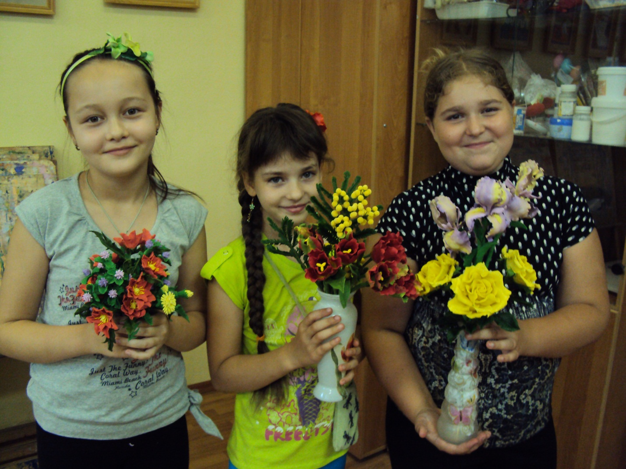

Групповая работа строится в рамках подготовки к предстоящей выставке ДПИ. Изложение адаптировано к возрастной группе детей.

**Педагог включает компьютерные технологии, технологии коллективного взаимодействия. Технологии проектной деятельности, индивидуальной деятельности, и здоровье сберегающие технологии в работу.**

**Телевизор по высоте установки адаптирован к возрасту и росту детей, стулья и столы адаптированы к возрасту и росту детей.**

Использование телевизора, компьютера, интернета для просмотра в режиме он-лайн МК по мокрому валянию.

1. Непосредственно работа над валянием цветка мака.
2. В ходе работы демонстрация того, или иного материала, инструмента, приёма валяния.

**Краткий план занятия:**

1. Готовим рабочее место. На стол стелим скатерть. На скатерть кладём коврик, или плёнку. Коврик обкладываем свёрнутыми в валики полотенцами. За коврик ставим ведёрко с холодной ваодой и термос с горячей. Рядом ставим жидкость для посуды и брызгалку. Готовим москитную сетку и шерсть.
2. Цветок. Раскладываем на коврике пасмочки шерсти в следующем порядке; квадрат в 4 ряда. 1 Ряд — ромашкой, 2 ряд — продольно, 3 ряд — поперечно, 4 ряд — ромашкой. В рядах ромашкой раскладываем шерсть разных цветов и оттенков, в остальных — 2 основных красных цвета. Раскладываем в 1 и последнем ряду шёлковые волокна для эффектов.
3. Лист. Раскладываем прямоугольник в следующем порядке: 1 ряд вдоль, 2 ряд — поперёк, 3 ряд — вдоль. В 1 и 3 ряду присутствуют разные оттенки зелёного цвета и волокна шёлка. 2 ряд — основной цвет.
4. Накрываем цветок и лист москитной сеткой. Готовим мыльный раствор в брызгалке. Брызгаем на работу мыльной водой.
5. Начинаем приминать заготовку. Приминаем минут 5. Начинаем тихонько тереть заготовку в разных направлениях. Минут 10. Начинаем сильно тереть заголовку с обеих сторон. Москитную сетку снимаем, когда она перестаёт быть нужной.
6. Полощем заготовку попеременно в горячей и холодной воде. Заканчиваем всегда горячей водой.
7. Вырезаем из заготовки мака кружок, прорезаем лепестки. Вырезаем из заготовки листа лист, прорезаем ажурные части.
8. Закручиваем цветок, сложенный бутоном, и лист в полотенце, и начинаем катать. Катаем 200 раз. Разворачиваем, проверяем на сваленность. Если нужно — ещё раз заворачиваем и катаем.
9. Делаем форму цветка, вытягивая и формируя лепестки. Делаем форму листа, растягивая его по своему усмотрению. Откладываем сушиться.
10. Серединка цветка. Из зелёного комочка шерсти формируем шарик. Нежно катаем его в ладонях. Мочим и катаем посильнее. Как закатается и станет упругим, добавляем мыльную воду и сильно катаем на коврике. Полощем попеременно в горячей и холодной воде. Заканчиваем горячей водой.
11. Сборка. Серединку мака прошиваем шерстяной пряжей, придавая ей вид реальной серединки мака. Лепестки мака прошиваем у основания по кругу внутри лепестков, нитку стягиваем, чтобы мак получился полураскрытый. Вшиваем серединку. Пришиваем листик.

Мак готов.

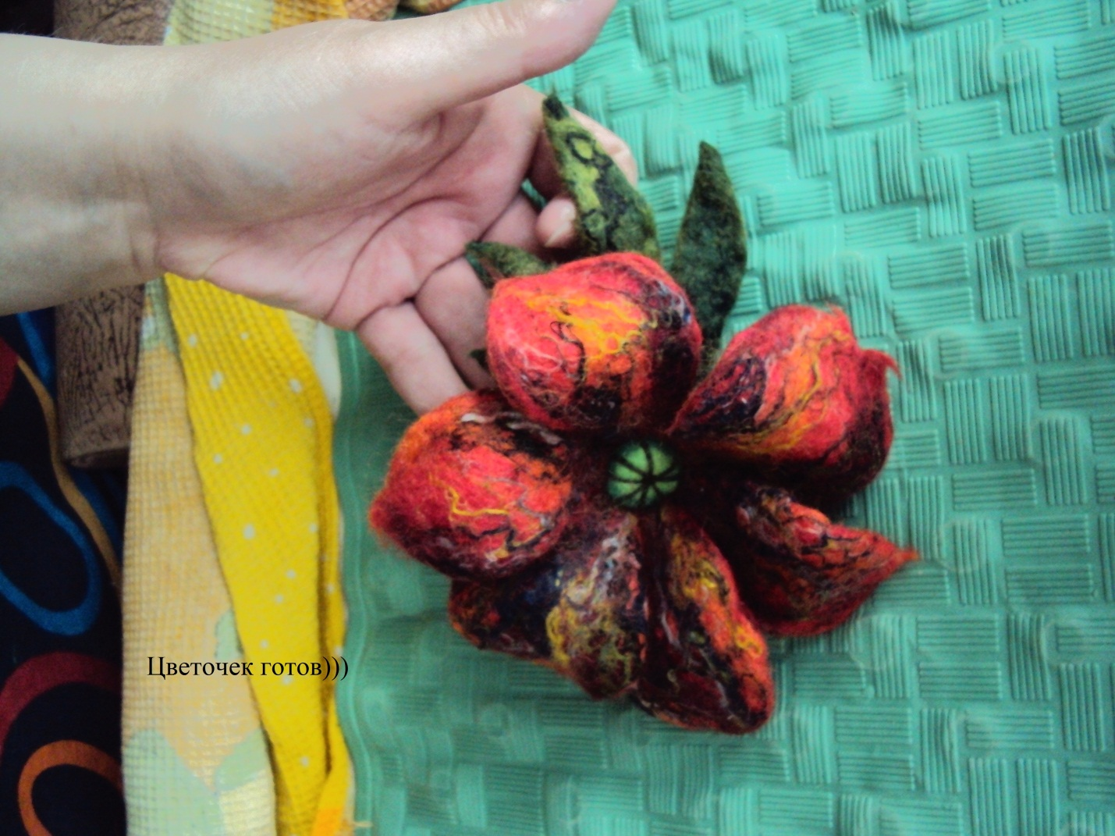

**Список источников**

[**http://pro-felting.livejournal.com/**](http://pro-felting.livejournal.com/)

[**http://voilok-ru.livejournal.com/**](http://voilok-ru.livejournal.com/)

[**http://softjulia.livejournal.com/**](http://softjulia.livejournal.com/)

[**http://www.livemaster.ru/klub-valyalschikov/groupforums**](http://www.livemaster.ru/klub-valyalschikov/groupforums)

[**http://aeromake.livejournal.com/**](http://aeromake.livejournal.com/)

[**http://nini-ka.livejournal.com/**](http://nini-ka.livejournal.com/)

[**http://anna-kovylina.livejournal.com/**](http://anna-kovylina.livejournal.com/)

[**http://wool-bulb.livejournal.com/tag/работы**](http://wool-bulb.livejournal.com/tag/работы)

[**http://qaz4u.com/index.php#**](http://qaz4u.com/index.php)

[**http://yaronega-07.livejournal.com/**](http://yaronega-07.livejournal.com/)

[**http://www.friends-forum.com/forum/showthread.php?s=a3fc259799581c8c3906085f6ed43701&t=90072**](http://www.friends-forum.com/forum/showthread.php?s=a3fc259799581c8c3906085f6ed43701&t=90072)

[**http://wzz9k0q.livejournal.com/?skip=10**](http://wzz9k0q.livejournal.com/?skip=10)

[**http://neyada23.livejournal.com/**](http://neyada23.livejournal.com/)

[**http://devochka-vika.livejournal.com/**](http://devochka-vika.livejournal.com/)

[**http://www.wool-bulb.com/**](http://www.wool-bulb.com/)

[**http://www.feltomania.ru/class/flower/**](http://www.feltomania.ru/class/flower/)

[**http://irina-beresta.livejournal.com/17397.html#cutid1**](http://irina-beresta.livejournal.com/17397.html#cutid1)

[**http://www.livemaster.ru/topic/1975-magaziny-gde-my-pokupaem-materialy-dlya-valyaniya**](http://www.livemaster.ru/topic/1975-magaziny-gde-my-pokupaem-materialy-dlya-valyaniya)

[**http://tanisan.livejournal.com/**](http://tanisan.livejournal.com/)